1.继承
子类可以继承父类的方法属性，子类也可以更新父类的方法，属性。
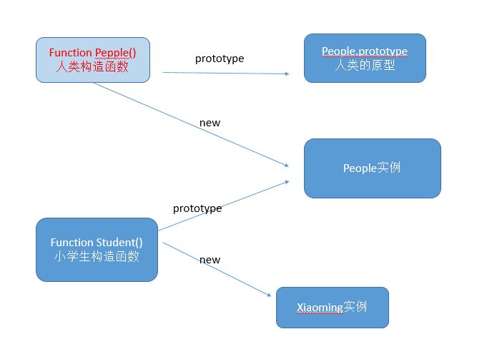
例子：
//只有构造函数有prototype属性，
//原型函数的查找过程构造函数中没有属性就在它的原型函数中找方法属性，
// 构造函数中有属性，则用构造函数的属性，
//就不用原型函数的方法，属性了，原型函数是备用的

function 父类函数名(参数1,参数2){
this.参数1=参数1;
this.参数2=参数2；
}
父类函数名.prototype.方法名='我天生会行走';
function 子类函数名(参数3){
this.参数3=参数3;
}
子类函数名.prototype=new 父类函数名('stark','真失望'); //核心语句
xiaoming=new 子类函数名('放学回家到lol');

子类函数名.prototype.xingzou="我改写了父类"//改写父类的方法
子类函数名.prototype.name='zhangsan';//改写父类的属性
- 继承的方法形式

子类函数名.prototype=new 父类函数名('实例化参数1','实例化参数2');
例子：
function People(eat,say){
this.eat = eat;
this.say = say;
}
People.prototype.xingzou = "我天生就会行走";

function Student(lol){
this.lol = lol;
}
// 核心语句
Student.prototype = new People('我天生就会吃饭','天气真热');

xiaoming = new Student("放学回家就打lol");

console.log(xiaoming.lol);//
console.log(xiaoming.eat);
console.log(xiaoming.xingzou);

- 父类函数名.apply(this,[参数1，参数2])，函数调用的方式
父类函数名.call(this,参数1，参数2)

function People(name,age){
this.name = name;
this.age = age;
}
function Girl(name,age,sex){
People.apply(this,[name,age]);

this.age = sex;
}
var g = new Girl("mary",24,'nv');
console.log(g.name);
console.log(g.age);
// console.log(g.name);调用子类 function Girl(name,age,sex) 子类中调用 People.apply(this,[name,age]);子类把参数传给父类People.apply(this,[name,age])，父类调用他的，于是得到父类的属性
,这种方法是不用那个核心语句的。即Student.prototype = new People('我天生就会吃饭','天气真热');

- 第四种：this.constructor.apply(this,arguments);使用构造器的方法

function People(name,age){
this.name=name;
this.age=age;

}

function Kid(name,age,sex){
console.log(this);
console.log(this.constructor);
this.constructor.apply(this,arguments);

this.sex=sex;

}
Kid.prototype=new People('mary',24,'nv')
var g=new Kid('mary',24,'nv');
console.log(g.name);
console.log(g.age);
混入式继承
//混合式查找
var obj={};
var obj1={
name:"zahng san ",
say:"111"
}
for(var key in obj1){
console.log(key);
obj[key]=obj1[key];

}
alert(obj.name);

